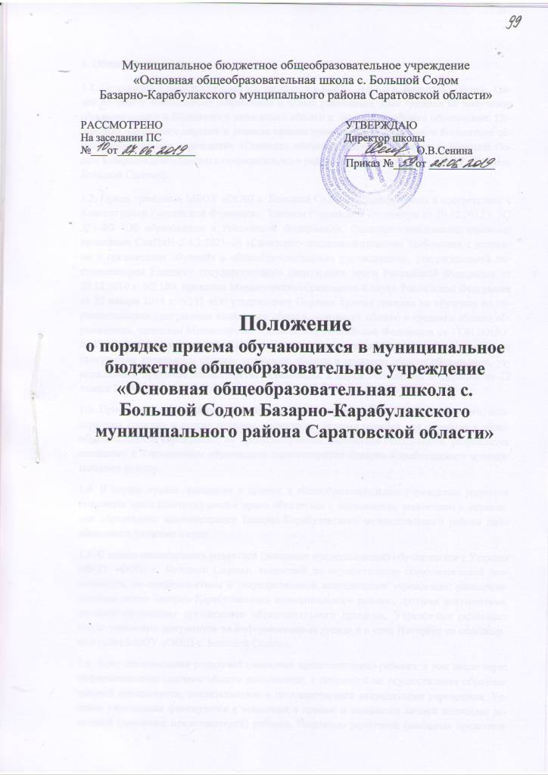
1. Общие положения.
1.1. Положение о порядке приема обучающихся в МБОУ «ООШ с. Большой Содом» (далее по тексту -Положение) разработано с целью реализации прав граждан на получение общедоступного и бесплатного начального общего и основного общего образования. Положение определяет порядок и условия приема граждан в муниципальное бюджетное общеобразовательное учреждение «Основная общеобразовательная школа с. Большой Содом Базарно-Карабулакского муниципального района» (далее по тексту - МБОУ «ООШ с. Большой Содом»).

1.2. Прием граждан в МБОУ «ООШ с. Большой Содом» осуществляется в соответствии с Конституцией Российской Федерации, Законом Российской Федерации от 29.12.2012 г. N2 273-ФЗ "Об образовании в Российской Федерации», Санитарно-эпидемиологическими правилами СанПиН 2.4.2.2821-10 «Санитарно-эпидемиологические требования к условиям и организации обучения в общеобразовательных учреждениях», утвержденными постановлением Главного государственного санитарного врача Российской Федерации от 29.12.2010 г. N2 189, приказом Министерства образования и науки Российской Федерации от 22 января 2014 г. N32 «Об утверждении Порядка приема граждан на обучение по образовательным программам начального общего, основного общего и среднего общего образования», приказом Министерства просвещения Российской Федерации от 17.01.2019 г. № 19 "О внесении изменений в Порядок приема граждан на обучение по образовательным программам начального общего, основного общего и среднего общего образования, утвержденный приказом Министерства образования и науки Российской Федерации от 22 января 2014 г. № 32".

1.3. Прием граждан, не достигших установленного возраста или превышающих его, иностранных граждан и другие вопросы, касающиеся приема граждан для обучения в общеобразовательное учреждение, не предусмотренные настоящим Положением, разрешается совместно с Управлением образования администрации Базарно-Карабулакского муниципального района.

1.4. В случае отказа гражданам в приеме в общеобразовательное учреждение родители (законные представители) имеют право обратиться с письменным заявлением в управление образования администрации Базарно-Карабулакского муниципального района либо обжаловать решение в суде.

1.5. С целью ознакомления родителей (законных представителей) обучающихся с Уставом МБОУ «ООШ с. Большой Содом», лицензией на осуществление образовательной деятельности, со свидетельством о государственной аккредитации учреждения, распорядительным актом Базарно-Карабулакского муниципального района., другими документами, регламентирующими организацию образовательного процесса, Учреждение размещает копии указанных документов на информационном стенде и в сети Интернет на официальном сайте МБОУ «ООШ с. Большой Содом».
1.6. Факт ознакомления родителей (законных представителей) ребенка, в том числе через информационные системы общего пользования, с лицензией на осуществление образовательной деятельности, свидетельством о государственной аккредитации учреждения, Уставом учреждения фиксируется в заявлении о приеме и заверяется личной подписью родителей (законных представителей) ребенка. Подписью родителей (законных представителей) учащегося фиксируется также согласие на обработку их персональных данных и персональных данных ребенка.
2. Правила приема в МБОУ «ООШ с. Большой Содом»
2.1. Родители (законные представители) детей имеют право выбирать общеобразовательное учреждение
2.2. Учредитель общеобразовательного учреждения определяет и закрепляет за ним обслуживаемую территорию
2.3.Общеобразовательное учреждение обеспечивает прием всех граждан, которые проживают на обслуживаемой территории и имеют право на получение образования соответствующего уровня.
- Гражданам, проживающим на обслуживаемой территории, не может быть отказано в приеме в соответствующее образовательное учреждение.
- Гражданам, не проживающим на данной территории, может быть отказано в приёме только по причине отсутствия свободных мест в учреждении.
Гражданам не может быть отказано в приеме в ОУ по причине отсутствия регистрации по месту жительства
2.6. Родители (законные представители) несовершеннолетних граждан имеют право выбирать форму получения образования, однако не могут настаивать на реализации каких-либо образовательных программ, услуг, форм получения образования, не предусмотренных Уставом МБОУ «ООШ с. Большой Содом».
2.7. Прием в МБОУ «ООШ с. Большой Содом» осуществляется по личному заявлению родителей (законных представителей) ребенка при предъявлении оригинала документа, удостоверяющего личность, без вступительных испытаний (процедур отбора).
2.8 Учреждение может осуществлять прием заявлений в форме электронного документа с использованием информационно-телекоммуникационных сетей общего пользования.
2.9. В заявлении родителями (законными представителями) ребенка указываются следующие сведения о ребенке:
- фамилия, имя, отчество (последнее - при наличии) ребенка;
- дата и место рождения ребенка;
- фамилия, имя, отчество (последнее - при наличии) родителей (законных представителей) ребенка.
2.10. Родители (законные представители) закрепленных лиц, зарегистрированных по месту жительства или по месту пребывания, дополнительно предъявляют оригинал свидетельства о рождении ребенка либо заверенную в установленном порядке копию документа, подтверждающего родство заявителя (или законность представления прав учащегося), а также оригинал свидетельства о регистрации ребенка по месту жительства или свидетельство о регистрации ребенка по месту пребывания на закрепленной территории.
Родители (законные представители) детей, являющихся гражданами Российской Федерации, не зарегистрированных на закрепленной территории, дополнительно предъявляют оригинал свидетельства о рождении ребенка либо заверенную в установленном порядке копию документа, подтверждающего родство заявителя (или законность представления прав учащегося). Родители (законные представители) детей имеют право по своему усмотрению представлять другие документы, в том числе медицинское заключение о состоянии здоровья ребенка.
2.11. При приеме в первый класс в течение учебного года или во второй и последующие классы родители (законные представители) обучающегося дополнительно представляют личное дело учащегося, выданное учреждением, в котором он обучался ранее.
2.12. Копии предъявляемых при приеме документов хранятся в МБОУ «ООШ с. Большой Содом» на время обучения ребенка.
2.13. Требование предоставления других документов в качестве основания для приема детей в МБОУ «ООШ с. Большой Содом» не допускается.
2.14. Регистрация граждан Российской Федерации по месту пребывания и по месту жительства в пределах Российской Федерации или отсутствие таковой не могут служить основанием для отказа в приеме на обучение в МБОУ «ООШ с. Большой Содом» при наличии свободных мест.
2.15. Зачисление гражданина оформляется приказом директора МБОУ «ООШ с. Большой Содом» в течение семи рабочих дней.
3. Правила приема в 1-й классы
3.1. Прием заявлений в первый класс МБОУ «ООШ с. Большой Содом» для граждан, проживающих на закрепленной территории, начинается в сроки, установленные учредителем, не позднее 01 февраля и завершается не позднее 30 июня текущего года.
Граждане, не проживающие на закрепленной территории, принимаются в МБОУ «ООШ с. Большой Содом» при наличии свободных мест, начиная с 01 июля ежегодно до момента заполнения свободных мест, но не позднее 05 сентября текущего года.»
3.2. Обучение детей в МБОУ «ООШ с. Большой Содом» по программе начального общего образования, начинается с достижения ими возраста 6 лет 6 месяцев при отсутствии противопоказаний по состоянию здоровья, но не позже достижения возраста 8 лет.
3.3. Все граждане, достигшие школьного возраста, зачисляются в первый класс независимо от уровня их подготовки. Прием детей в 1 -е классы на основании тестирования и конкурсов не допускается.
3.4. Решение о приеме детей в учреждение для обучения в более раннем или более позднем возрасте принимает учредитель ОУ на основании заявления родителей (законныхпредставителей) при наличии заключения психолого-медико-педагогической комиссии о готовности ребенка к обучению.

3.5. Прием граждан в МБОУ «ООШ с. Большой Содом» осуществляется в дистанционной форме через «Личный кабинет» на сайте «Госуслуги» и по личному заявлению родителей (законных представителей).
3.6. Для зачисления ребёнка в первый класс родители (законные представители) представляют в общеобразовательное учреждение следующие документы:
- заявление о приёме в ОУ;
- оригинал и копия свидетельства о рождении ребенка (копия заверяется подписью директора Учреждения и печатью Учреждения, после чего оригинал документа возвращается родителям (законным представителям);
- справка о месте проживания ребенка.
Требование с родителей других документов не допускается.
3.7.Документы, представленные родителями (законными представителями) детей, регистрируются в журнале приема заявлений. После регистрации заявления родителям (законным представителям) детей выдается расписка в получении документов, содержащая информацию о регистрационном номере заявления о приеме ребенка в МБОУ «ООШ с. Большой Содом», о перечне представленных документов. Расписка заверяется подписью должностного лица МБОУ «ООШ с. Большой Содом», ответственного за прием документов, и печатью МБОУ «ООШ с. Большой Содом». На каждого ребенка, зачисленного в МБОУ «ООШ с. Большой Содом», заводится личное дело, в котором хранятся все сданные при приеме и иные документы.
3.8. Определение обучающихся в классные коллективы, перевод обучающихся из одного класса в другой в пределах параллели является компетенцией МБОУ «ООШ с. Большой Содом».
3.9. МБОУ «ООШ с. Большой Содом» знакомит поступающих, родителей (законных представителей) с Уставом, лицензией на право ведения образовательной деятельности, свидетельством о государственной аккредитации, основными общеобразовательными программами, реализуемыми МБОУ «ООШ с. Большой Содом» и другими документами, регламентирующими организацию образовательного процесса, а также настоящим Положением посредством официального сайта МБОУ «ООШ с. Большой Содом» и на организационном собрании, проводимом для родителей будущих первоклассников до 30 января текущего года.
3.10.Гражданам может быть отказано в приеме в школу по причине отсутствия свободных мест в образовательном МБОУ «ООШ с. Большой Содом»
3.11. Регистрация граждан Российской Федерации по месту пребывания и по месту жительства в пределах Российской Федерации или отсутствие таковой не могут служить основанием для отказа в приеме в МБОУ «ООШ с. Большой Содом» при наличии свободных мест.
4. Перевод обучающихся в другое общеобразовательное учреждение.
4.1.В случае отчисления обучающегося в порядке перевода в другое образовательное учреждение родители (законные представители) подают заявление на имя директора МБОУ «ООШ с. Большой Содом», в котором указываются причина выбытия и учреждение, где будет продолжено обучение. При выбытии родителям (законным представителям) выдаются документы, которые они обязаны представить в принимающее учреждение: медицинская карта, личное дело учащегося, вьшиска текущих отметок по всем изучавшимся предметам, заверенная печатью МБОУ «ООШ с. Большой Содом» (при переходе в течение учебного года).
4.2. Отчисление обучающегося из МБОУ «ООШ с. Большой Содом» оформляется приказом директора.
4.3. Директор МБОУ «ООШ с. Большой Содом»,принявший обучающегося, обязан издать приказ о его зачислении и в течение 3-х дней направить копию приказа о зачислении в образовательное учреждение, из которого прибыл обучающийся.
4.4. При отсутствии сведений о продолжении обучения МБОУ «ООШ с. Большой Содом»обязано в течение месяца запросить письменное подтверждение о зачислении обучающегося в том учреждении, которое указано в заявлении родителей (законных представителей), в том числе в другом городе или регионе.
4.5. Документы о выбытии обучающегося хранятся в МБОУ «ООШ с. Большой Содом» в течение 5 лет.
4.6.Ответственность за организацию учёта движения обучающихся несёт руководитель МБОУ «ООШ с. Большой Содом»

